🍃
어울림 마음쉼터
다문화·청소년 온라인 쉼공간 사업계획서
아트인터치 사회적협동조합 · 2026. 8

1. Executive Summary
「어울림 마음쉼터」는 경기도권 다문화청소년과 일반 청소년을 위한 온라인 기반 마음쉼 공간이다. 아트인터치 사회적협동조합(문화체육관광부 인가)이 운영하며, ① 24시간 온라인 쉼터 ② 심리선별검사(PHQ-9/GAD-7/WHO-5) ③ 아르테라피 프로그램 ④ 대면(평택 오피스)·온라인 상담을 통합 제공한다.
핵심 차별화: "검사 기반 성과를 입증하는 아르테라피" — 기존 다문화청소년 지원이 1회성 문화체험에 머무는 반면, 본 사업은 사전-사후 표준화 심리검사로 변화를 측정·입증하는 구조적 치유모델을 제시한다. 이는 조합이 보유한 심리학 전문인력과 예술치유 실행력(Y-VOICE, 평택호스피스 MOU)의 결합이다.
재무 요약(3개년): 초년 조합 자부담 중심 소규모 시작 → 공모사업 확대 시 흑자전환 가능. 상세는 7장.

2. 배경과 필요성

2-1. 현황 진단 (경기도권 리서치)
• 지원 인프라: 여성가족부→두리센터 20~25개(평택·화성·안산 등) + 이주민센터 + 민간 학습지원단체
• 교육지원(한국어·멘토링)은 포화 상태이나, 청소년 정서·정체성 영역은 공백
• 문화예술 프로그램은 1회성 워크숍에 그침 — 치료적 구조와 지속성 없음
• 상담은 위기개입·부모상담 중심 — 청소년 스스로 찾아오는 저관문 채널 부족

2-2. 니치(Niche) — 아트인터치의 기회
① 8~12주 치료 구조 아르테라피 ② 청소년(10대) 정서 지원 ③ 사전-사후 심리검사 성과측정 ④ 부모-자녀 공동 아르테라피 ⑤ 지속적 프로세스 개입 ⑥ 다국어·문화 중립 운영

2-3. 근거 연구
결혼이민자 자녀 대상 집단미술치료의 자아존중감·사회성 개선 효과는 국내 학회지(한국미술치료학회지 등)에서 반복 보고됨. 본 사업의 프로그램 설계와 성과 입증의 학술적 기반이 된다.

3. 사업 모델 — 사회적협동조합의 구조적 강점

3-1. 조합 정체성과의 정합성
사회적협동조합은 ① 조합원 주주 구조 ② 수익의 사회적 목적 재투자 ③ 지역사회 공헌을 핵심으로 한다. 본 사업은 이 정체성과 완전히 일치한다.
• 수익원이 조합원(상담·프로그램 참여자)에게 직접 환원되는 구조
• 청소년 대상 무료/저가 서비스 → 조합의 사적재화가 아닌 사회적 가치 창출
• 공공기관(여성가족부·경기도) 파트너십에서 조합 형태가 신뢰 자산

3-2. 수익 모델 (혼합형)
① 공공 지원: 여성가족부/한국건강가정진흥원 공모, 경기도 여성가족 분야 도비, 시군 두리센터 프로그램 위탁
② 민간 위탁: 학교 방과후·지역아동센터 아르테라피 프로그램 파견
③ 자체 수익: 대면 상담(평택 오피스) 슬리딩 스케일, 기업 EAP 연계(조합 기존 역량), 후원
④ 조합원 출연금 및 기부 (사업 초기 운영기반)

3-3. 지배구조와 운영
• 이사장(심리학 석사, 아르테라피 전문) — 프로그램 총괄·상담
• 이사회(조합원 대표) — 사업 방향·수익 재투자 결정
• 협력: 평택호스피스(예술치유 MOU), 청주YMCA(Y-VOICE), 수원평화나비, 남북하나재단

4. 서비스 설계 (온라인 중심 옴니채널)

4-1. 온라인 쉼터 (24시간)
가입·로그인 없는 웹 기반 공간 — 온라인 쉼방(음악·따뜻한 문구), 마음 주고받기 게시판, 심야 위로 콘텐츠, 다국어(한/EN/中/VI) 지원

4-2. 마음체크 (심리선별검사)
PHQ-9(우울) · GAD-7(불안) · WHO-5(웰빙) — 3분 셀프 검사, 즉시 결과와 안내. 자살사고 문항 응답 시 즉시 1393 연계 UI 노출(윤리 설계). Phase 2에서 동의 기반 데이터 축적 → 프로그램 설계·성과 입증 자료화.

4-3. 아르테라피 프로그램 (8종)
① 우리, 숨쉬다(합창) ② 둘의 색, 나의 색(문화정체성) ③ 마음온도 36.5 ④ 방과후 쉼 스테이션 ⑤ 우리말·세계말 자랑 ⑥ 가족 콘서트 ⑦ 둘의 언어, 하나의 노래(부모-자녀 공동) ⑧ 12주 치유의 여정(집단 아르테라피, 사전-사후 검사)

4-4. 상담 (옴니채널)
• 대면: 평택 오피스(평택5로 5, 302호) — 심층 상담·집단프로그램 거점
• 온라인: 화상/채팅 상담 — 접근성·프라이버시 우려 청소년 배려
• 흐름: 온라인 신청(닉네임 가능) → 1~2일 내 연락 → 30분 첫 대화 → 이후 함께 결정

5. 단계별 로드맵
Phase 1 (2026 하반기): 정적 사이트 오픈(완료) · 콘텐츠 운영 · 두리센터(평택·화성) 강사등록 및 프로그램 파견
Phase 2 (2027 상반기): Supabase 기반 설문 저장·관리자 대시보드 · 데이터 축적 개시 · 여성가족부 공모 신청
Phase 3 (2027 하반기~): 12주 집단 아르테라피 정기 운영 · 사전-사후 검사 성과 리포트 발행 · 경기도 확장
Phase 4 (2028~): 데이터 기반 개입 모델 표준화 · 타 지역 조합/기관으로 모델 이전(사회적 가치 확산)

6. 리스크와 대응
① 청소년 자발적 유입 저조 → 학교·센터 연계 파견로 신뢰 형성 후 온라인 전환 유도
② 윤리 리스크(미성년 상담·위기개입) → 동의 절차·위기 프로토콜 표준화, 1393/1388 상시 노출
③ 재원 불안정 → 공모+위탁+자체수익 3중 구조, 조합원 출연 기반
④ 개인정보 → Phase 1 완전 비저장 설계, Phase 2부터 비식별·동의 기반

7. 재무 타당성 (3개년 개관)
아래 수치는 공모 규모·수강 인원에 따라 변동되는 계획값임을 명시한다(가정치).
■ 1년차: 지출 웹운영/프로그램 재료비/강사비 약 2천만원 가정 ↔ 수익 조합 출연+소액 공모 — 적자 허용(조합 사회적 목적 투자)
■ 2년차: 공모 1건 수주 가정 시(여성가족부 다문화가족지원 ~3천만원대 공모 기준) 흑자 근접
■ 3년차: 위탁 프로그램(연 2~3개 기관) + 상담 자체수익 → 흑자 전환, 잉여금 전액 프로그램 재투자(조합 정관 정신)
손익분기 핵심 변수: 공모 수주 여부 > 위탁 기관 수 > 상담 건수 순으로 민감

8. 성과지표 (KPI)
• 온라인: 월 방문/체류, 마음체크 완료 수, 언어별 이용률
• 상담: 신청→첫 대화 전환율, 온라인/대면 비율
• 프로그램: 12주 완주율, 사전-사후 PHQ-9/GAD-7 변화량(효과크기)
• 사회적: 위기 연계 건수(1393/1388), 무료 상담 비율, 다국어 서비스 이용

9. 기대 효과
청소년: 저관문 정서 지원 접근성, 문화정체성 긍정화, 위기 조기 발견
조합: 사회적 가치 실현 정례화, 공공 파트너십 강화, EAP 등 신사업 연결
지역사회: 경기도 다문화청소년 정서 지원 공백 해소, 복제 가능한 운영모델 제공

붙임 1: 사이트 화면 (OMP 검증 스크린샷)
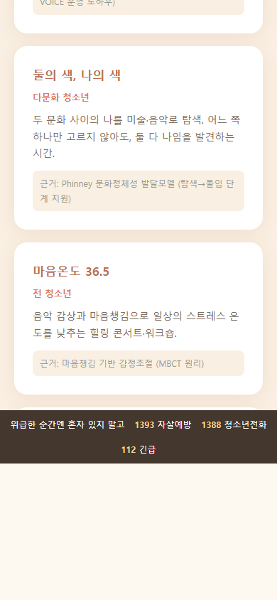
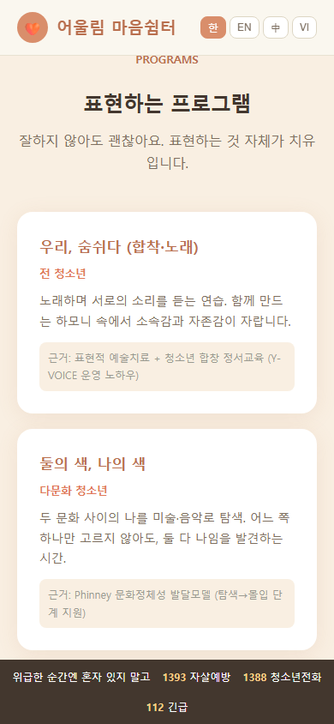
붙임 2: 사이트 https://jycho7254-commits.github.io/multicultural-youth/
붙임 3: 경기도 단체 리서치 보고서(RESEARCH_경기도다문화.md) 참조

